NOME: ___________________________________ DATA: _____ / _____/ ______
ESCOLA: ___________________________________________ 1ºANO/TURMA____
DISCIPLINA: LINGUA PORTUGUESA
QUESTÃO 01 – ESCOLA PADRE ZEZINHO
Habilidade: Identificar o próprio nome em textos de diferentes gêneros.
Expectativa de resposta: o aluno após encontrar seu nome na lista irá colorir.

- Localize e pinte as letras do seu nome no alfabeto.

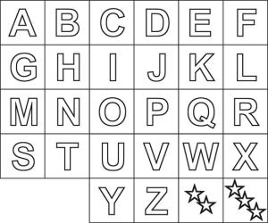

AGORA ESCREVA O SEU NOME NO QUADRO

QUESTÃO 02 – ESCOLA JOAQUIM PEREIRA DA SILVA
Habilidade: Identificar a escrita correta das figuras dispostas.

- Pinte corretamente o nome de cada figura abaixo:
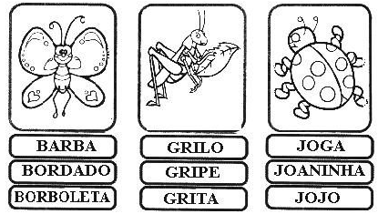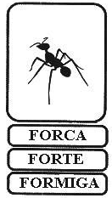

QUESTÃO 03 – ESCOLA JOSÉ GONÇALVES
Habilidade: Reconhecer as vogais
- PINTE AS VOGAIS QUE VOCÊ ENCONTRAR NA PARLENDA ABAIXO:


QUESTÃO 04– ESCOLA SERAFIM FERREIRA

Habilidade: Localizar informações explícitas no texto.

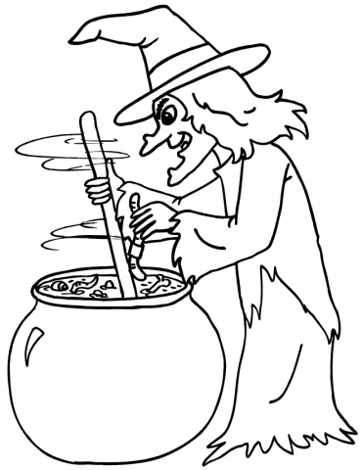


PROCURE NO TEXTO AS PALAVRAS INDICADAS PELAS FIGURAS E CIRCULE CADA UMA DELAS:

ERA UMA BRUXA
À MEIA NOITE
EM UM CASTELO MAL ASSOMBRADO
COM UMA FACA NA MÃO
PASSANDO MANTEIGA NO PÃO.

QUESTÃO 05– ESCOLA JOAQUIM PEREIRA
Habilidade:Escrever segundo o princípio alfabético e as regras ortográficas.
- Escreva os nomes das figuras abaixo:




   

